Чернівецький національний університет імені Юрія Федьковича

Навчально-науковий інститут фізико-технічних та комп’ютерних наук

Кафедра математичних проблем управління і кібернетики

Звіт

про виконання лабораторної роботи №6

«Спадкування. Віртуальні класи. Віртуальні функції. Абстрактні класи.»

з дисципліни

«Об’єктно-орієнтоване програмування»

Виконала: студентка 141 групи

Корнівська А.С.

Перевірив: канд.фіз.-мат. наук,

доцент Лазорик В.В.

Оцінка:

Дата захисту:

Чернівці 2024

Виконання лабораторної роботи

1. Зайти в свій обліковий запис на github.com. Зайти в github classroom.

2. Клонувати репозиторій: https://classroom.github.com/a/bj32q5zn на робочий комп’ютер. В репозиторії знаходиться в функції main() викликається демонстраційний приклад виконання подібної лабораторної роботи його замінити, який можна використовувати (модифікувати та використовувати) для розв’язання задачі власних задач.

3. Розв’язати задачі згідно варіанту. Визначити ієрархію класів та класи згідно теми задачі. Повну структуру класів і їх взаємозв'язок продумати самостійно.

4. У класах реалізувати конструктори, деструктори, функції та віртуальні функції згідно з умовами задач. У конструкторах та деструкторах видавати повідомлення відповідно про створення та вилучення об’єктів (як у прикладі, див. вище).

5. Передбачити введення початкових даних: з клавіатури, файлу та використовуючи датчик випадкових чисел.

6. Написати тести для кожної задачі.

7. Розробити програму мовою C++ тестування всіх можливосте створених класів із виведення відповідної інформації

8. В процесі написання функцій розв’язання задач лабораторної роботи періодично здійснювати синхронізацію з репозиторієм на github.com.

9. Оформити звіт про виконання лабораторної роботи. При захисті роботи студент усно повинен знати відповіді на контрольні питання.

10. Звіт відправити в для оцінювання в https://moodle.chnu.edu.ua

Хід лабораторної роботи:

<https://github.com/VLazorykOOP/lab6-oop24-Kornivska.git>

Завдання 1. Варіанти задач.Віртуальне успадкування класів класи. Задача. Створити дві ієрархії класів з віртуальним та без віртуального успадкуванням з елементами даних класів у кожному класі. Схема успадкування на рисунку за варіантами. Створити об’єкти похідних класів з віртуальним та без віртуального успадкуванням. Вивести розміри об’єктів даних класів.

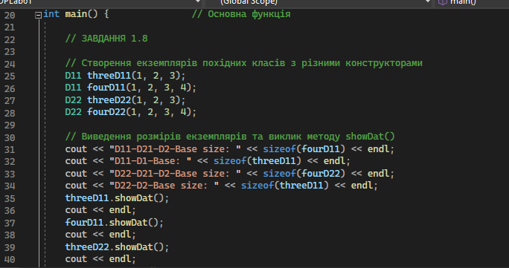

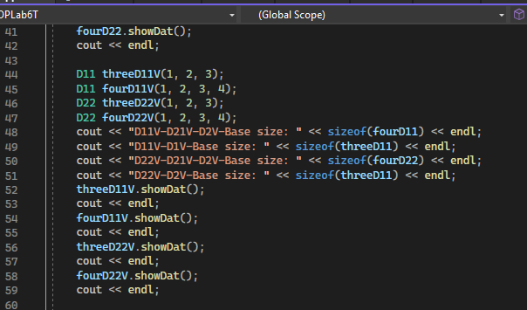

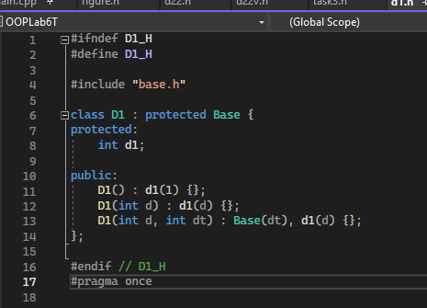

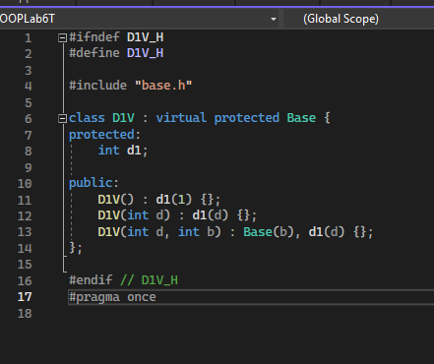

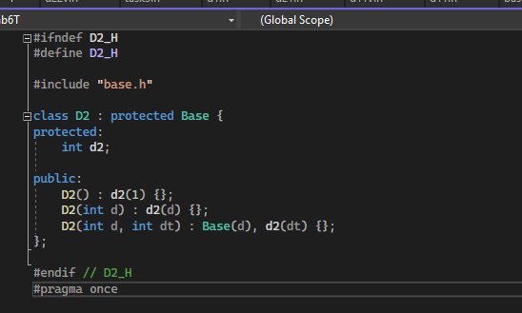

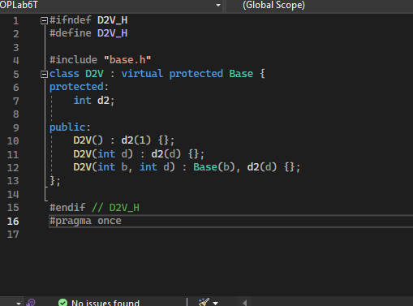

Задача 2.8. Створити абстрактний базовий клас фігура із віртуальною функцією - площа поверхні. Створити похідні класи: паралелепіпед, тетраедр, куля зі своїми функціями площі поверхні. (Площа поверхні : паралелепіпеда - S=6xy, кулі - S=4 π r^2 . Площа поверхні тетраедра: S=a^2 π^3 )

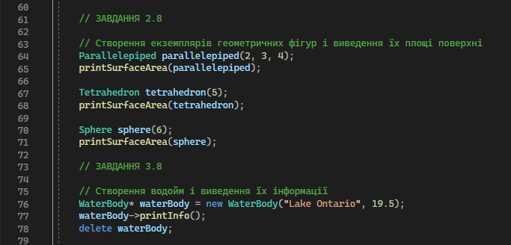

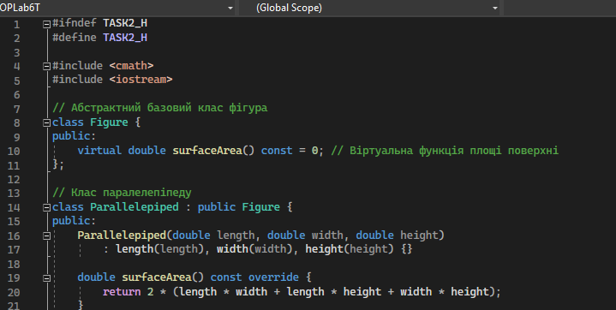

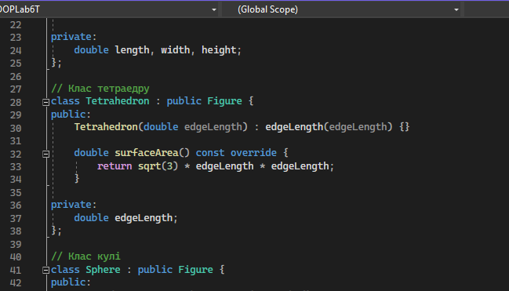

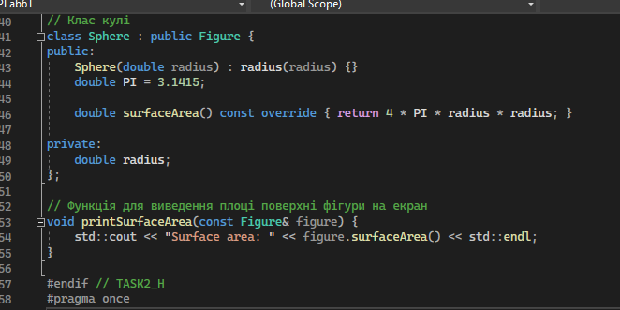

Задача 3.8. Ієрархія типів складається з сутностей: водойм, залив, бухта та море

